URGENTE
SCOMPARSO - SAVANNAH
29/10/2011
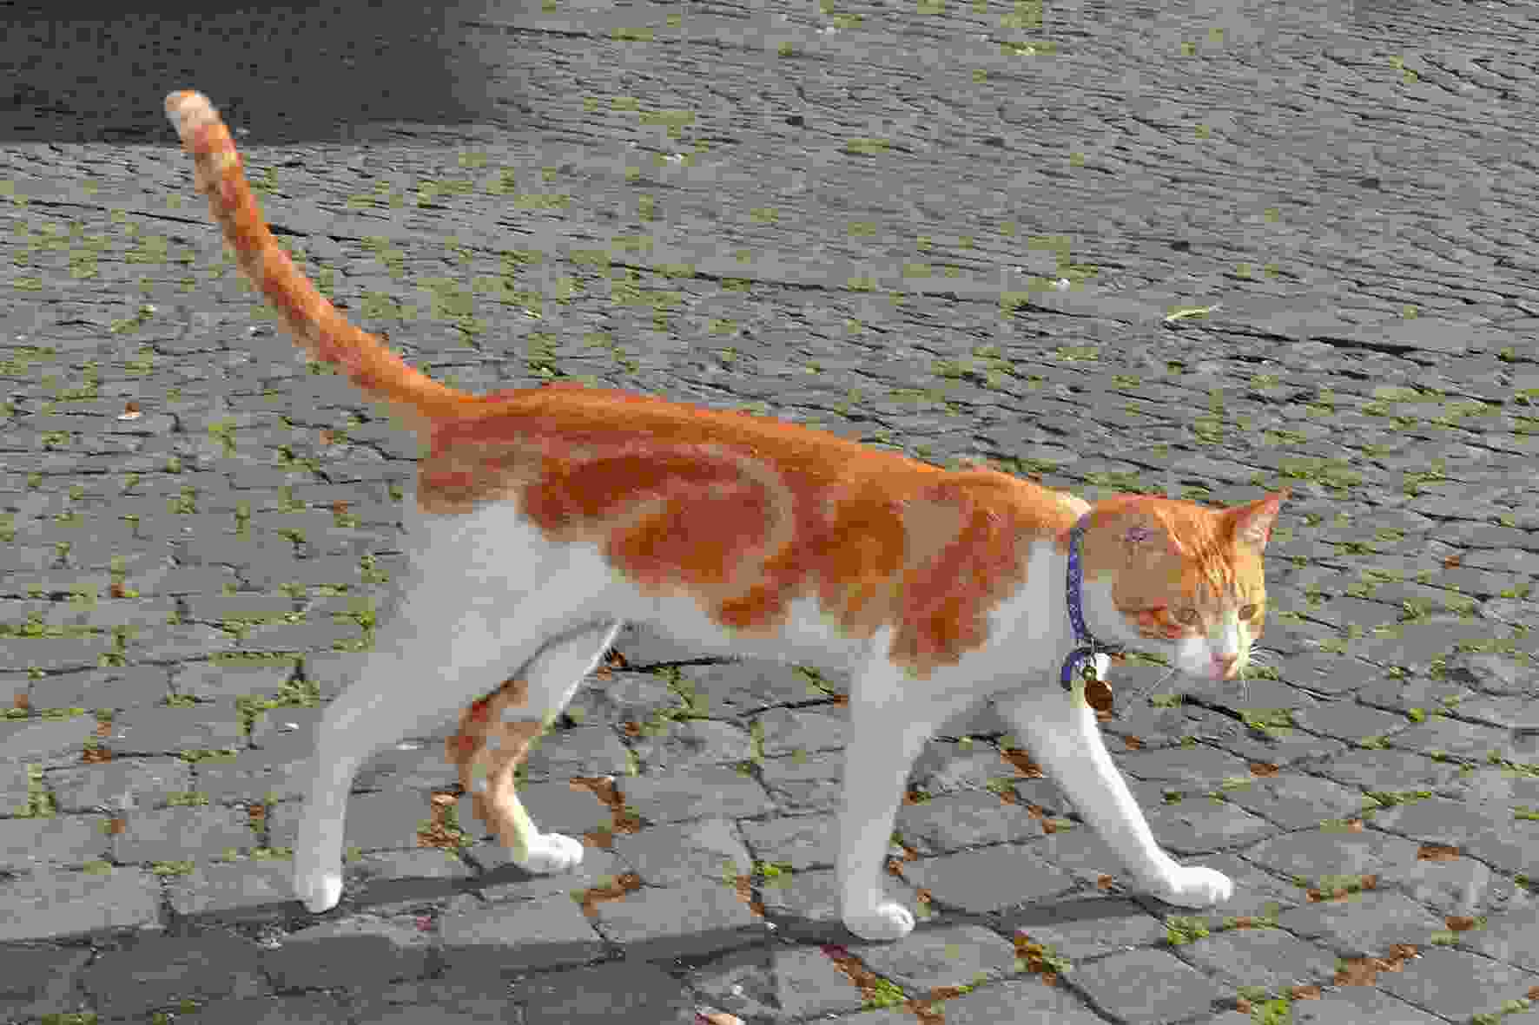
Sparito il 4 ottobre da Piazza della Rocca, Borgo Medioevale di Ostia Antica.
E’ un gatto giovane egiziano di strada,grande, fine e molto lungo con gambe lunghe. Pelo corto di colore bianco/arancione. Maschio sterilizzato. Non portava collare. Potrebbe essere salito in una macchina senza farsi vedere. Potrebbe essere ovunque! E’ molto socievole. Microchip d'Egitto no 985170000051630. L'ho adottato dal rifugio al Cairo, ha avuto una storia triste
Cell 3468217330.

